吉利汽车集团
浙江吉利动力总成有限公司招聘简章
【公司介绍】
- 世界500强企业子公司
- 全球最先进的发动机及变速器制造公司
浙江吉利动力总成有限公司（以下简称：动力制造公司）是吉利控股集团旗下吉利汽车集团的一级子公司，以汽车发动机、变速器的产业化、制造、销售、服务为主要经营业务。动力制造公司成立于2010年4月，总部位于浙江省义乌市，现有员工5400余名，其中本科及以上学历1600余名（本科生1508，研究生147，博士1）、高级工及以上职称200余名、国际化专家及人才10余名。
公司总部设在浙江义乌，下设9个子公司，目前在浙江宁波、浙江义乌、浙江台州、浙江长兴、陕西宝鸡、贵州贵阳设有量产发动机厂7个、变速器厂2个，产品覆盖1.0L-2.0L排量自然吸气、涡轮增压及缸内直喷发动机和7速双离合自动变速器。发动机及变速器产品将配套在吉利品牌、领克品牌、沃尔沃品牌汽车上，致力于打造国际一流的动力总成产品。未来，在浙江义乌的1个产业化新工厂也将相继投产，动力制造基地将覆盖全国3省6地。

【基地分布】
浙江：宁波、义乌、台州、长兴
陕西：宝鸡
贵州：贵阳
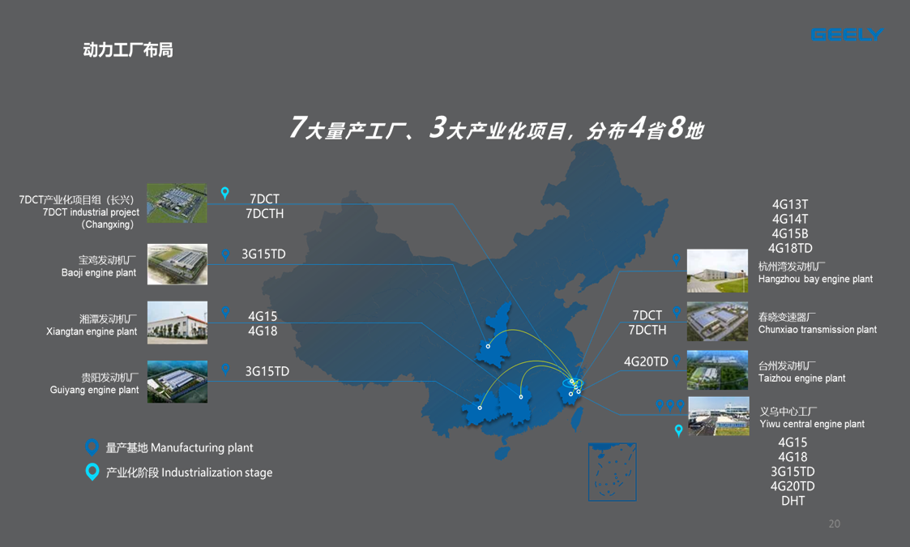

【公司主要产品】
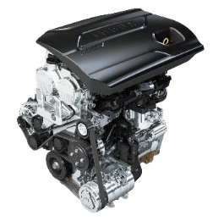
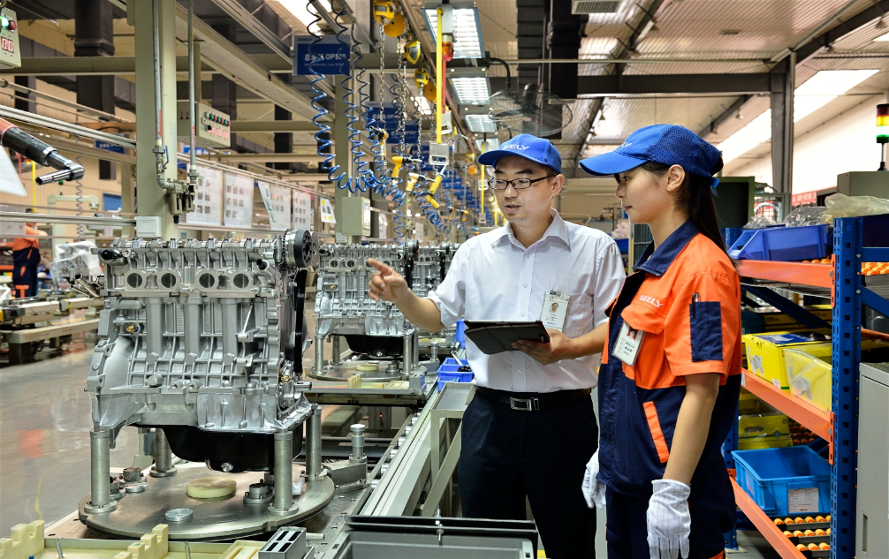
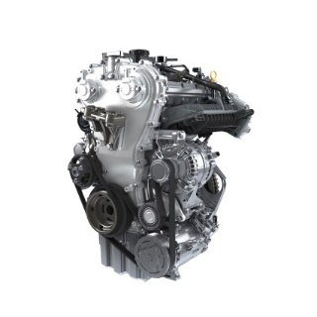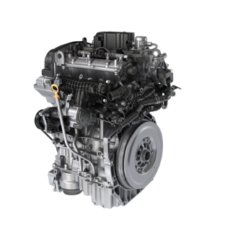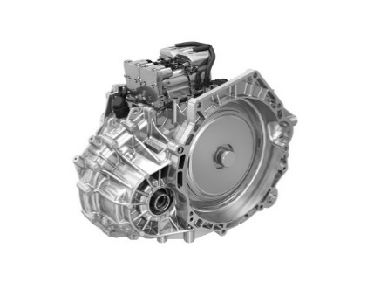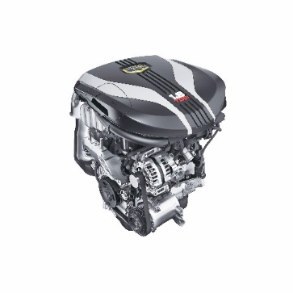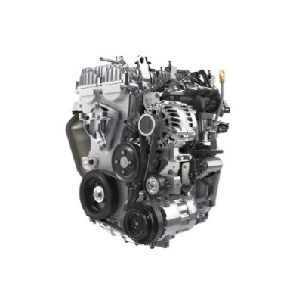
1.0TD 1.5TD 7DCT 1.8TD 1.4T 1.3T
荣获2014“中国心”十佳发动机
致力打造 与沃尔沃联合 国际领先技术的 2015/2016年 2017年
全球十佳发动机 打造的扛鼎之作 双离合变速器 “中国心十佳发动机” “中国心十佳发动机”
1.3T

【招聘需求】

序号 | 岗位名称 | 人数 | 学历 | 专业要求
1 | 工艺工程师 | 14 | 本科 | 材料成型、机械制造及其自动化等机械类专业
2 | 质量工程师 | 11 | 本科 | 机械自动化、车辆相关专业
3 | 设备工程师 | 6 | 本科 | 机械制造及自动化、车辆工程等相关专业
4 | 产品技术工程师 | 5 | 本科 | 内燃机、车辆工程、机械制造及自动化相关专业
5 | 电气工程师 | 5 | 本科 | 电气、机械、控制工程、计算机程序设计相关专业
6 | 物流管理工程师 | 5 | 本科 | 物流、车辆相关专业
7 | 刀具管理工程师 | 3 | 本科 | 材料、刀具、车辆相关专业
8 | 会计专员 | 3 | 本科 | 会计、财务管理等相关专业
9 | 精益改善工程师 | 3 | 本科 | 工业工程及汽车相关专业
10 | 智能制造工程师 | 3 | 本科 | 电气专业或计算机专业、机械制造及其自动化
11 | 安环管理工程师 | 2 | 本科 | 环境保护相关专业
12 | 公用动力工程师 | 2 | 本科 | 机械制造、车辆工程、土木建设、机电一体化等相关专业
13 | 计量工程师 | 2 | 本科 | 计量、仪器仪表、机械类、精密测量专业；
14 | 生产管理专员 | 2 | 本科 | 车辆工程、工业工程、机械制造及自动化等相关专业
15 | 生产计划专员 | 2 | 本科 | 物流、车辆等理工科类专业
16 | 综合规划工程师 | 2 | 本科 | 车辆工程、物流、机械加工相关
17 | 测试工程师 | 2 | 本科 | 热处理、金属材料、分析化学等相关专业
18 | 培训管理专员 | 2 | 本科 | 人力资源管理专业，管理类相关专业
19 | 企业文化专员 | 2 | 本科 | 企划类、管理类相关专业
20 | HRBP | 1 | 本科 | 人力资源管理专业，管理类相关专业
21 | IT开发专员 | 1 | 本科 | 计算机类相关专业
22 | 应用系统支持专员 | 1 | 本科 | 计算机类相关专业
23 | 化学分析工程师 | 1 | 本科 | 化学、机械、环境工程或环境科学等相关专业
24 | 基建管理工程师 | 1 | 本科 | 土木建筑工程、工程管理、市政工程
25 | 经营目标管理专员 | 1 | 本科 | 经济、财务、会计、工商管理类或相关专业

【薪资待遇】
薪资待遇6K-10K

【福利待遇】
- 缴纳六险一金（含商业补充险，覆盖直系亲属）；
- 享受国家法定节假日和高温假，逢中秋、春节等节日，公司为员工发放节日礼品和超市购物卡；
- 良好的培训体系和职业发展（技能、管理、专业多方向发展）；
- 单身公寓式宿舍（2人间），配备空调、电视机、洗衣机、热水器、冰箱；
- 食堂提供早、中、晚餐，提供一定的餐补；
- 公司建立篮球、游泳、舞蹈、钓鱼、乒乓球、羽毛球等13个协会丰富员工业余生活；
- 定期组织团建、聚餐、联谊活动；
- 大幅度内部购车优惠政策；

【工作环境】
